EXMO. SR. PRESIDENTE DA CÂMARA MUNICIPAL DE SUMARÉ

Indico ao Exmo. Senhor Prefeito Municipal, junto ao departamento competente, no sentido de realizar serviço de reparo de galeria de esgoto na rua Palmares, nº 341, Residencial Salerno.

Justificativa: Tal solicitação se justifica na medida em que este vereador foi contatado pelo morador do local, que está tendo sua casa inundada por esgoto. Segundo o morador, já foi feita uma tentativa de reparo pela BRK, porém continua o vazamento. É necessária uma substituição de uma manilha de acordo com o morador. É de vital importância a resolução deste problema, por questões sanitárias e de qualidade de vida.
Baseado no exposto, solicitamos providências por parte da secretaria responsável, de modo sanar o problema.

Sala de Sessões, 08 de junho de 2026.

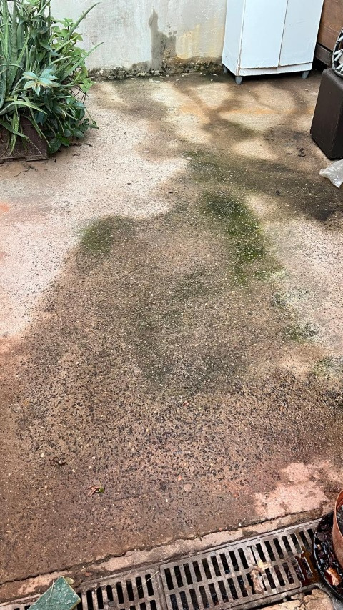


César Bianchi
Vereador
Partido Progressistas

